André Lyra Fernades bv303139x
Projeto e Análise de Algoritmos

- Identificar as etapas da Divisão e Conquista (Dividir, Conquistar e Combinar) no algoritmo “buscaBinariaRecursiva”
- Realizar a Análise da Complexidade T(n): Número de Operações, Fórmula de Recorrência e Árvore (Similar ao Mergesort)

Etapas da Divisão e Conquista na Busca Binária Recursiva:
- Dividir: O array é dividido em duas metades a cada chamada recursiva, buscando o elemento procurado.
- Conquistar: Verifica-se se o elemento procurado está no elemento do meio. Se não estiver, a busca é realizada recursivamente em uma das metades restantes.
- Combinar: Não há uma etapa de combinação na busca binária, visto que o propósito do algoritmo é apenas encontrar um valor, e não retornar o array completo e ordenado.

Análise da Complexidade T(n):
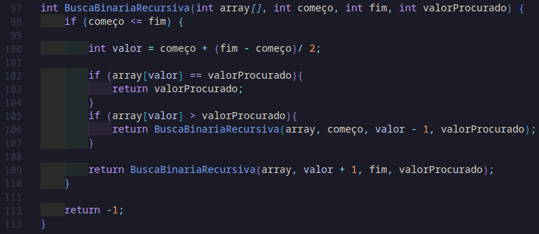

Número de Operações:

O número de operações é log(n), por se tratar de uma árvore binária e ser dividido na metade a cada iteração.

Fórmula de Recorrência:
- A fórmula de recorrência é T(n) = T(n/2) + O(1), visto que divide-se o array para se encontrar o elemento, e caso não encontre, chama-se novamente a função e assim divide-se sucessivamente até que se encontre o valor. Quanto a O(1), trata-se do retorno da função, quando o valor é encontrado.

Árvore de Recorrência:
A árvore de recorrência é uma árvore binária, onde cada nó representa uma chamada do próprio BuscaBinariaRecursiva (recursividade)..
T(n)
T(n/2) T(n/2)
T(n/4) T(n/4) T(n/4) T(n/4)

E assim sucessivamente

